附圖1：系爭專利主要圖式（我國第I250032「一種控壓控量混合針筒裝置」發明專利案）
圖1b為系爭專利一種控壓控量混合針筒裝置之第一較佳具體例圖。

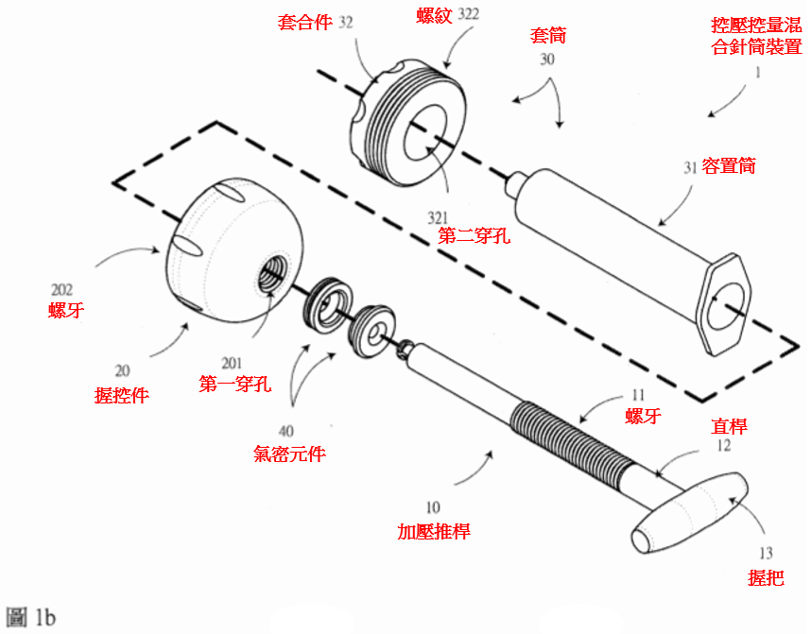

附圖2：系爭產品（骨泥灌注器；型號T-C301、T-C303、T-C308、T-C309）
(一)被告中央醫療公司之系爭產品圖面：
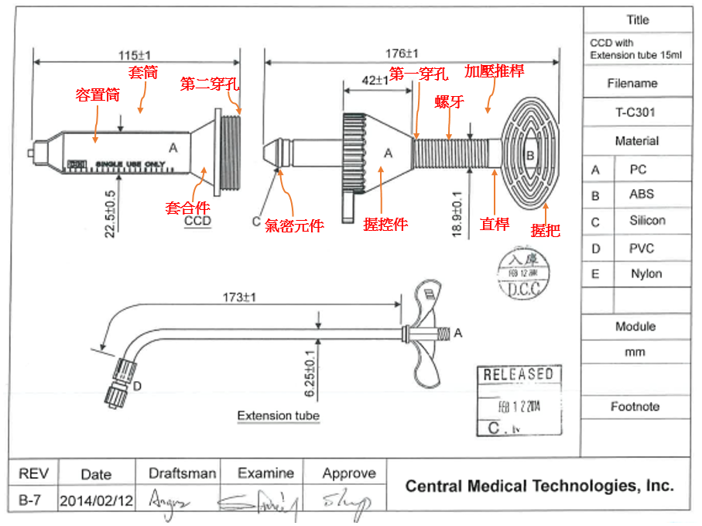

(二)系爭產品之照片：


